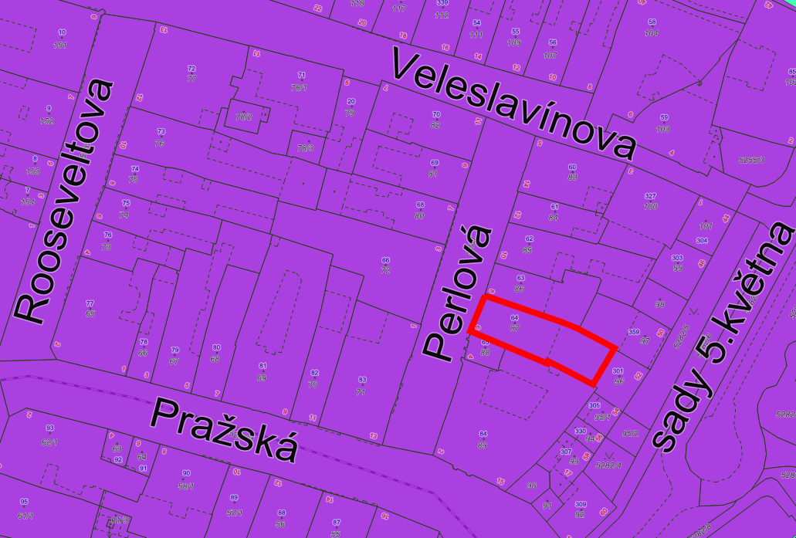

Smíšené území centrální

Legenda:

Služebná nemovitost